Описание объекта муниципального имущества по адресу: город Мурманск, улица Шмидта, дом 31
Тип имущества: нежилое помещение в жилом доме,
подвал, пом. № 1а (1-5, 7, 9-13), вход общий с помещением 2а,
площадь 107,80 кв.м.
1. Наличие инженерных сетей:
- Электроснабжение – есть
- Отопление – нет
- Водоснабжение – есть
- Водоотведение – есть
2. Материал постройки – бетон
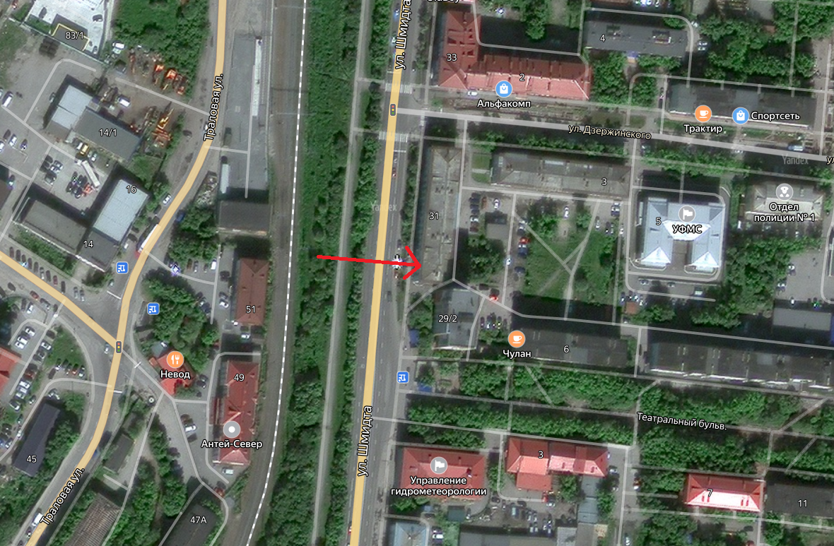
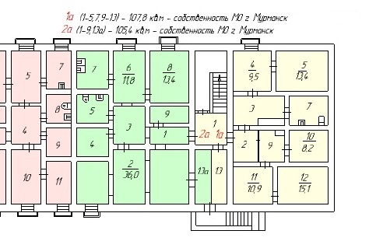

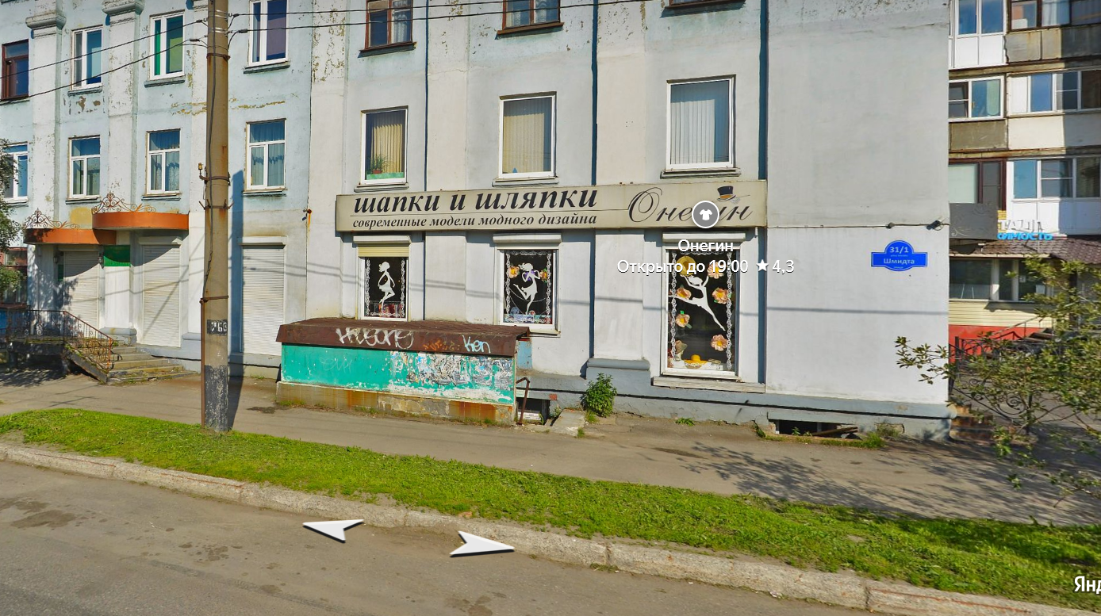

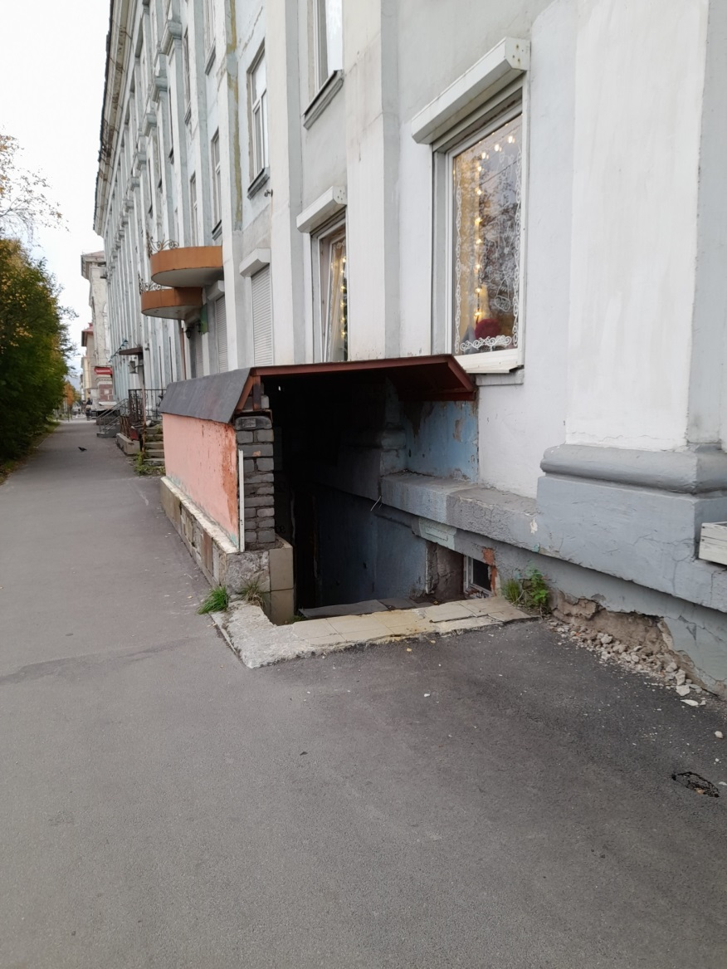
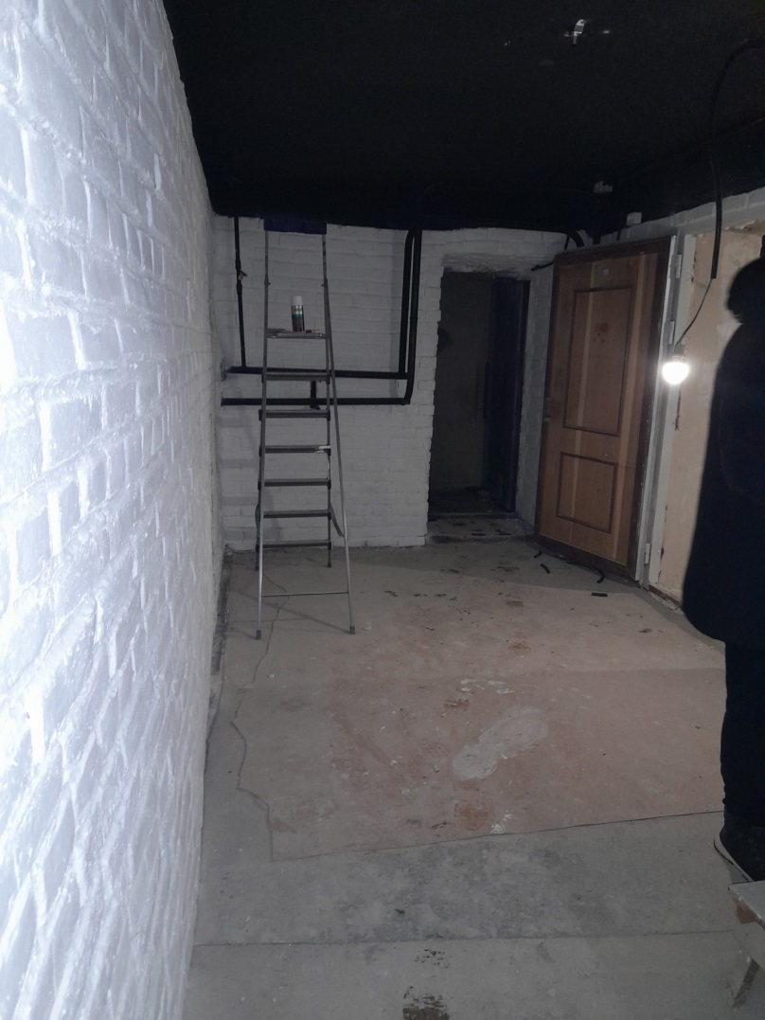

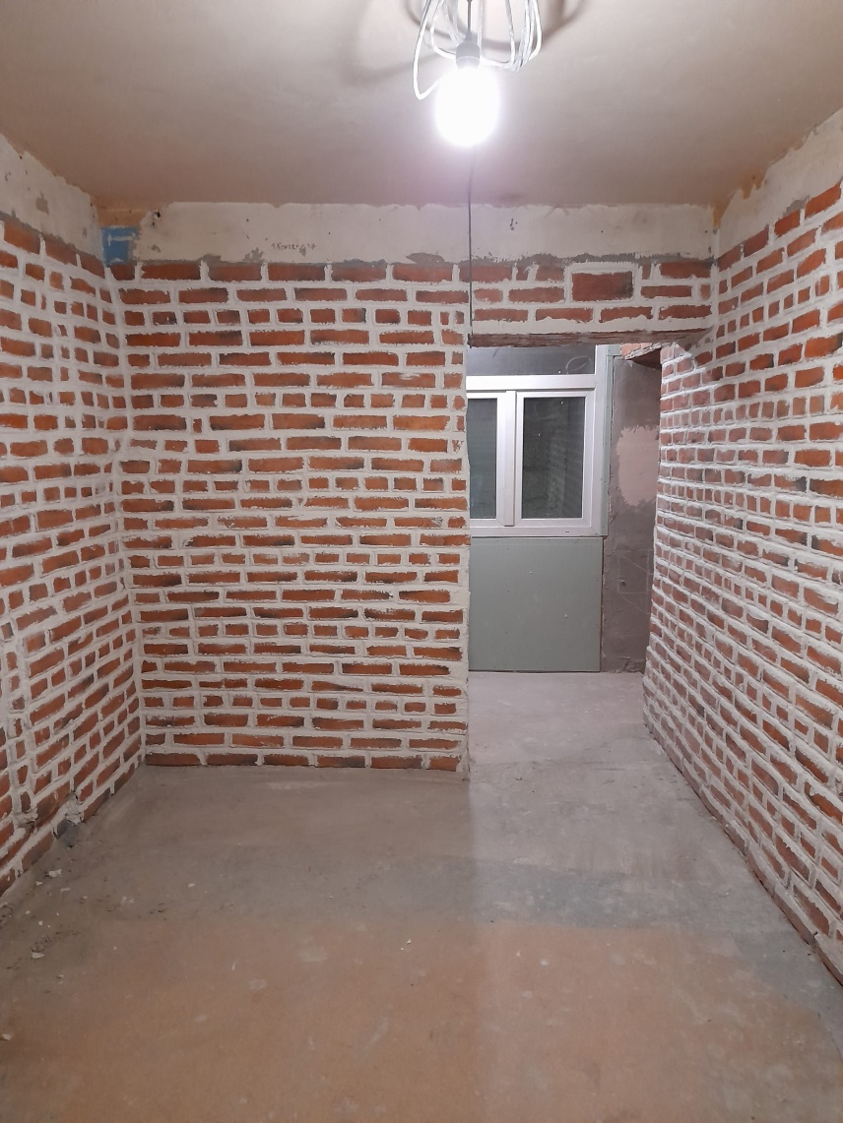

АДМИНИСТРАЦИЯ ГОРОДА МУРМАНСКА
КОМИТЕТ ИМУЩЕСТВЕННЫХ ОТНОШЕНИЙ ГОРОДА МУРМАНСКА
В Ы П И С К А
из реестра муниципального имущества города Мурманска
город Мурманск | 08.02.2024
Настоящая выписка содержит сведения из раздела № 1 «Сведения о муниципальном недвижимом имуществе» по состоянию на 08.02.2024
1. | Тип (категория) объекта | Объект нежилого фонда (нежилые помещения в многоквартирном доме (подвал))
2. | Реестровый номер | 51:О:H-006:031:001-000:000
3. | Наименование | Нежилые помещения в многоквартирном доме
4. | Адрес (местоположение) недвижимого имущества | г. Мурманск, ул. Шмидта д. 31/1
5. | Этаж (номер на поэтажном плане) | подвал/1а (1-5, 7, 9-13)
6. | Общая площадь, кв.м | 107,80
7. | Площадь подвала, кв.м | 107,80
8. | Иные параметры недвижимого имущества
9. | Балансовая стоимость недвижимого имущества, руб | 699 164,71
10. | Сумма начисленной амортизации (износ), руб | 247 094,64
11. | Кадастровый номер недвижимого имущества | 51:20:0002102:1167
12. | Кадастровая стоимость недвижимого имущества, руб | 2 145 257,73
13. | Собственник недвижимого имущества | Муниципальное образование город Мурманск
14. | Госрегистрация права муниципальной собственности | № гос.регистрации 51-51-01/018/2011-176 от 12.04.2011
15. | Дата возникновения права муниципальной собственности | 11.01.1992
16. | Реквизиты документов оснований возникновения права муниципальной собственности на недвижимое имущество | Постановление Верховного Совета Российской Федерации №3020-1 от 27.12.1991;  Решение Мурманского городского Совета (приложение №1 к указанному решению) №9-104 от 30.05.2005
17. | Правообладатель муниципального недвижимого имущества/наличие в составе казны | Казна муниципального образования город Мурманск
18. | Реквизиты документов оснований использования недвижимого имущества правообладателем/наличия в составе казны | Приказ Комитета №212 от 12.02.2014
19. | Госрегистрация права правообладателя
20. | Установленные в отношении муниципального недвижимого имущества ограничения (обременения) с указанием основания и даты их возникновения и прекращения
21. | Примечание | В перечне субъектов МСП  Включено в РМИ на основании приказа по корректировке площади в казне № 212 от 12.02.2014, согласно обследования ММБУ "ЦКИМИ"  Помещения площадью 107,8 кв.м. в соответствии с постановлением АгМ от 06.09.2018 № 3002 входят в «Перечень муниципального имуществ СМиСП»

